ДДомашнее задание по «Физической культуре» №1
Уважаемые обучающиеся 7 классов, посмотрите презентацию «Жесты судей в волейболе», (презентация прикреплена к уроку) и напишите в третьем столбце, что обозначат каждый жест судьи.
№ п/п | Жест судьи в волейболе | Обозначение жеста | Правильность выполнения
1 | 2 | 3 | 4
1 | 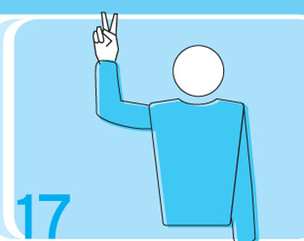 | Двойное касание
2 | 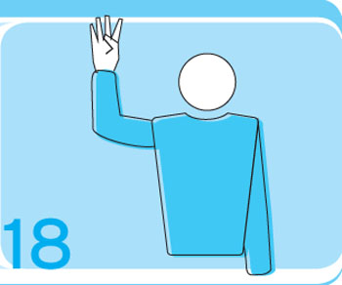 | Четыре удара
3 |  | Четыре удара
4 | 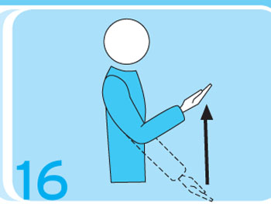 | Захват
5 | 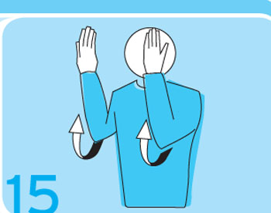 | Мяч за
6 | 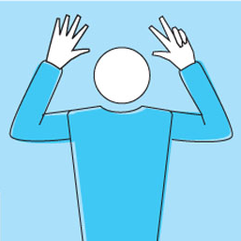 | Задержка при подаче
7 | 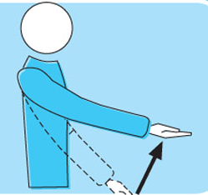 | Мяч не подброшен или не выпущен при ударе на подаче
8 | 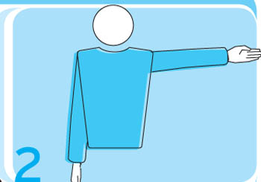 | Подающая команда
9 | 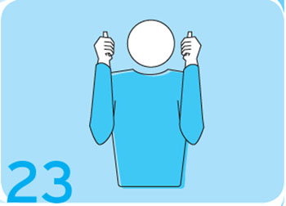 | Переигровка
10 | 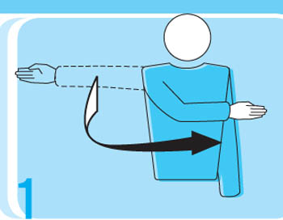 | Разрешение подавать

